學號： 1110834035

姓名： 蔣天誠實

主題： 相片分享網站

1. 網站簡介

我設計的是一個專業攝影的相片分享網站，主要功能包括相簿管理和照片上傳。使用者可以通過本網站建立和管理自己的相簿，並且可以上傳和分享照片。

網站設計旨在提供使用者便捷的相片管理和分享功能，也可以透過探索與其他攝影師交流。

1. 資料庫說明

#### 一、相簿表 (Albums)

**Albums**

* **AlbumId** (int, 主鍵): 相簿唯一識別碼。
* **AlbumName** (nvarchar(255)): 相簿名稱。
* **Description** (nvarchar(max)): 相簿描述。
* **CreationDate** (datetime): 相簿創建日期。
* **UserId** (int, 外鍵): 用戶ID，關聯到用戶表中的用戶。

#### 二、照片表 (Photos)

**Photos**

* **PhotoId** (int, 主鍵): 照片唯一識別碼。
* **PhotoName** (nvarchar(255)): 照片名稱。
* **Description** (nvarchar(max)): 照片描述。
* **FilePath** (nvarchar(max)): 照片存放路徑或URL。
* **UploadDate** (datetime): 照片上傳日期。
* **AlbumId** (int, 外鍵): 關聯到相簿表中的相簿ID。
* **UserId** (int, 外鍵): 用戶ID，關聯到用戶表中的用戶。
* **CameraModel** (nvarchar(100)): 拍攝的相機機型。
* **Aperture** (nvarchar(50)): 光圈值。

#### 三、用戶表 (Users)

**Users**

* **UserId** (int, 主鍵): 用戶唯一識別碼。
* **UserName** (nvarchar(50)): 用戶名稱。
* **Email** (nvarchar(100)): 用戶電子郵件。
* **Password** (nvarchar(100)): 用戶密碼。
* **RegistrationDate** (datetime): 用戶註冊日期。

1. 操作畫面

首頁

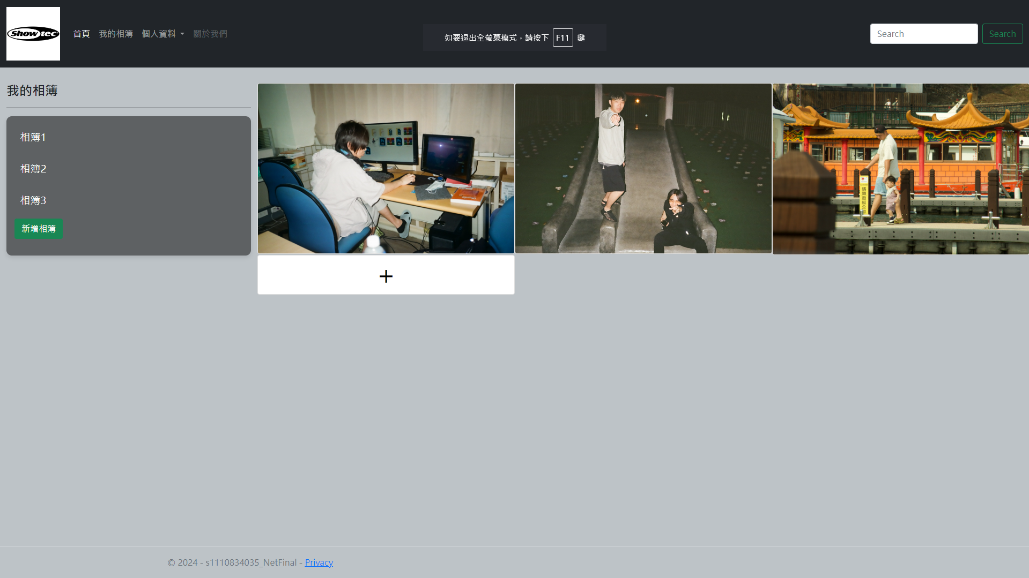

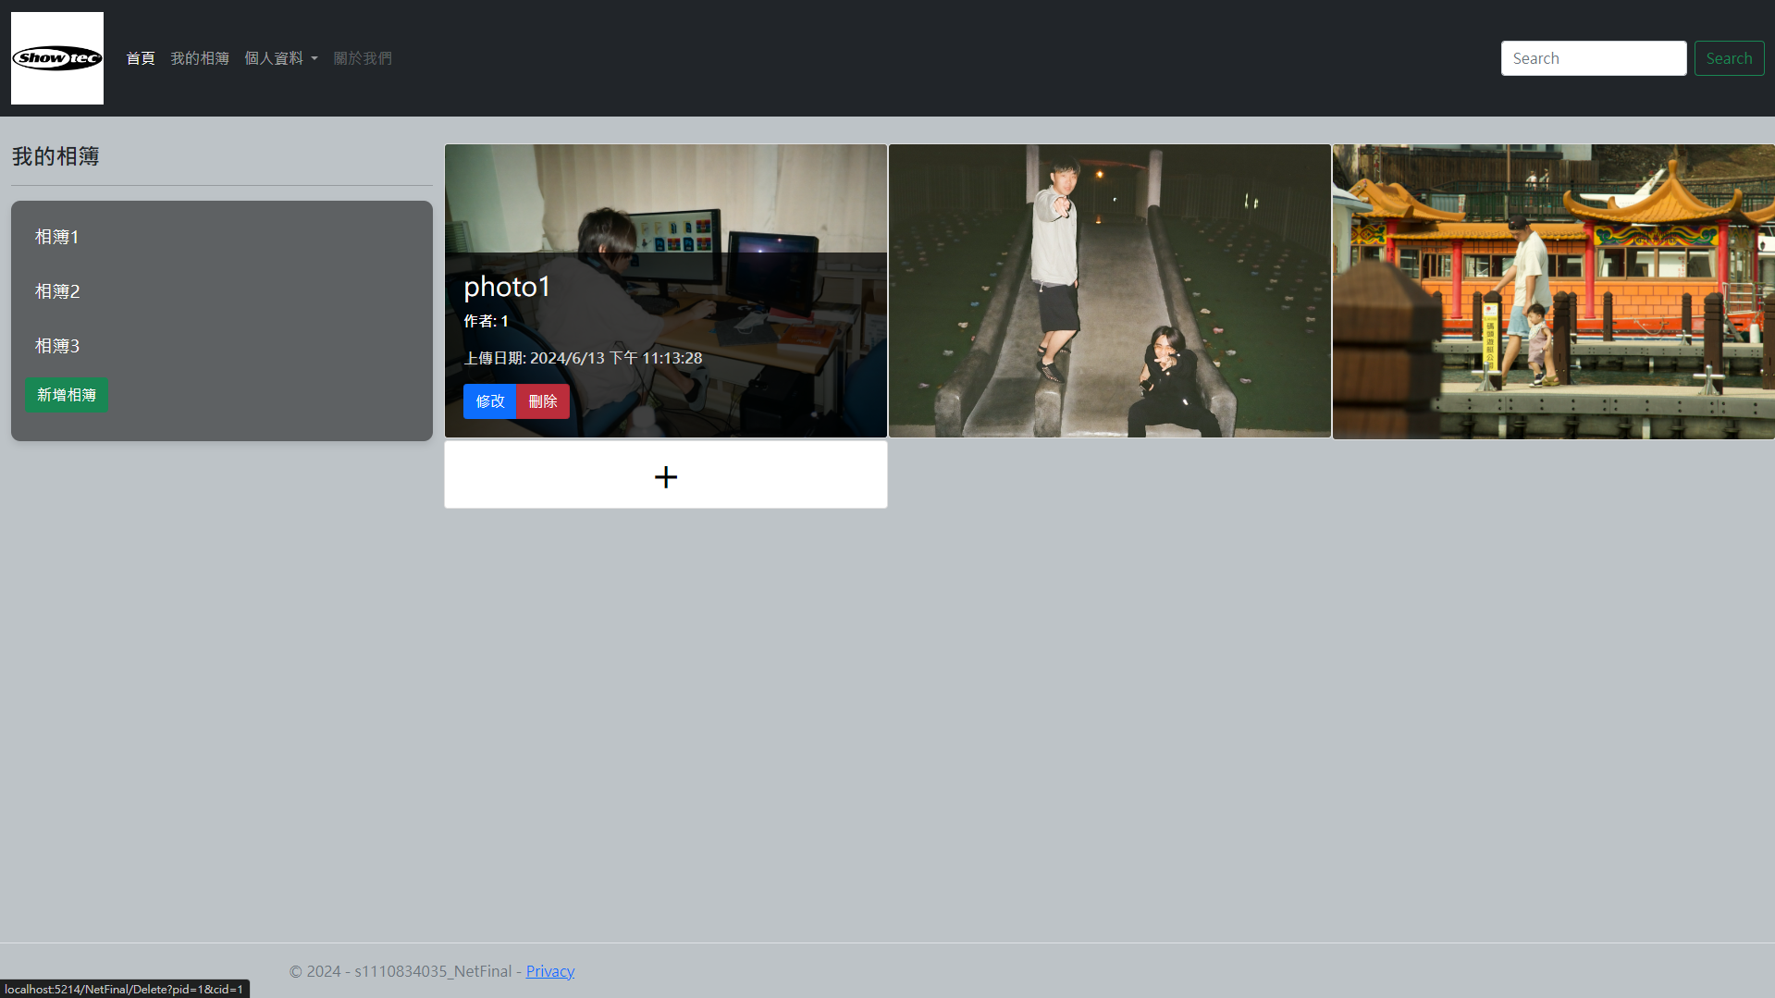

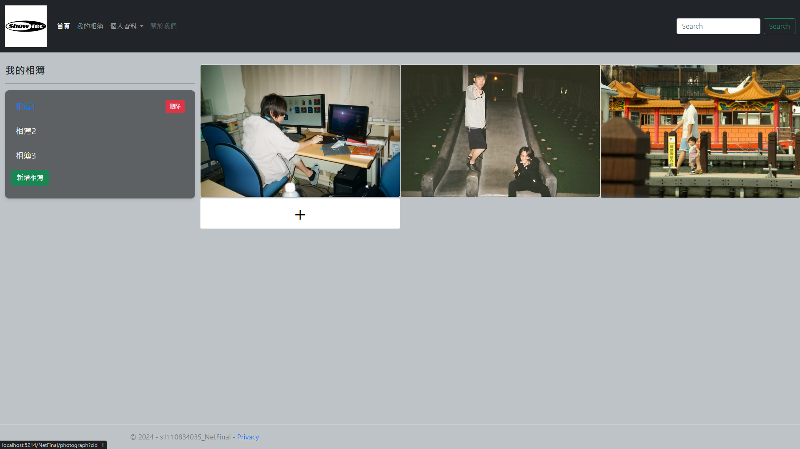

修改畫面

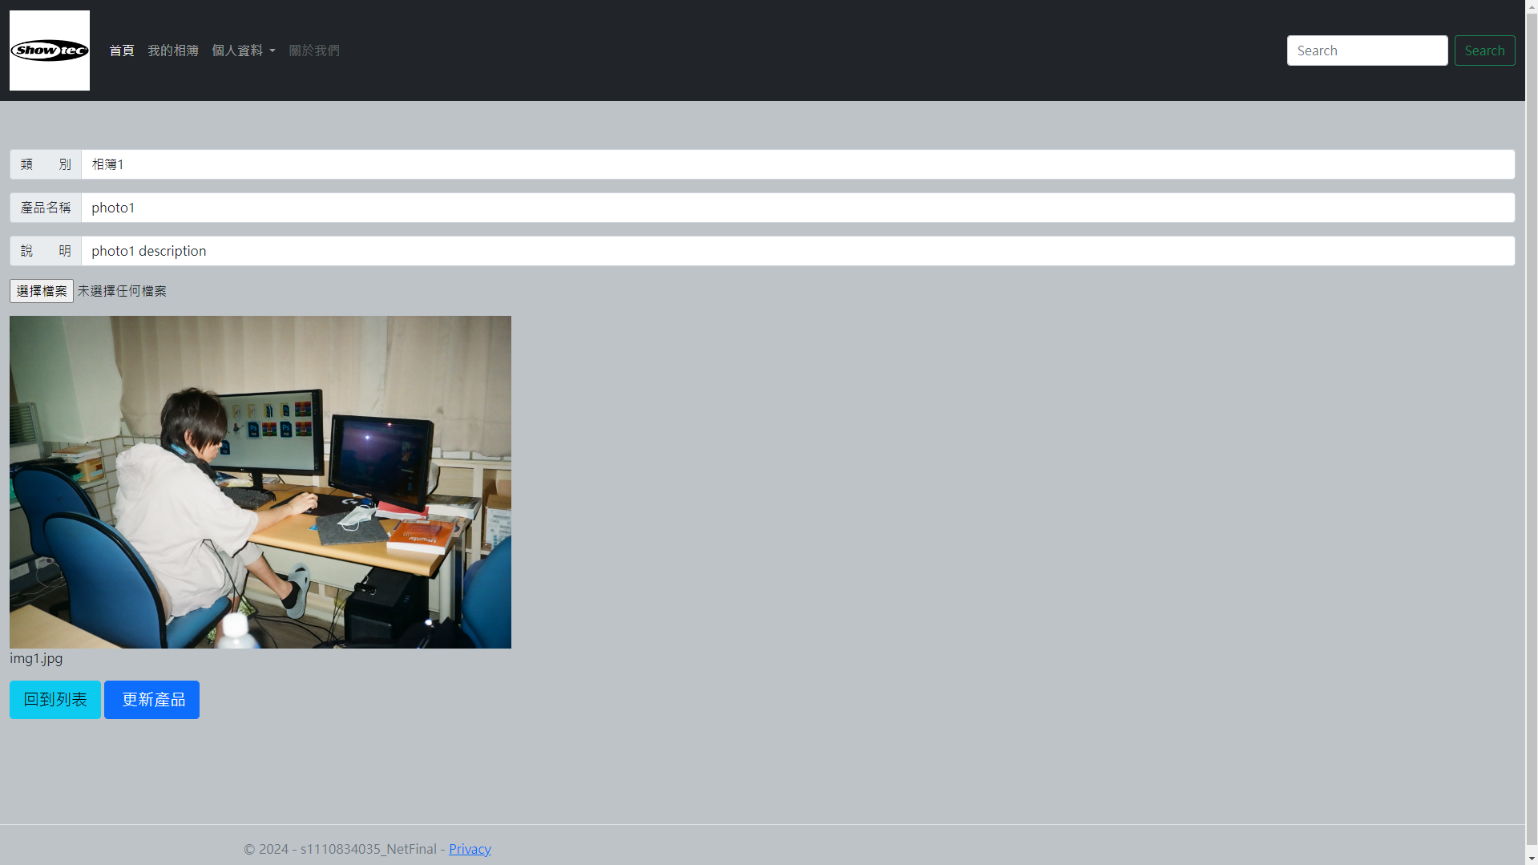

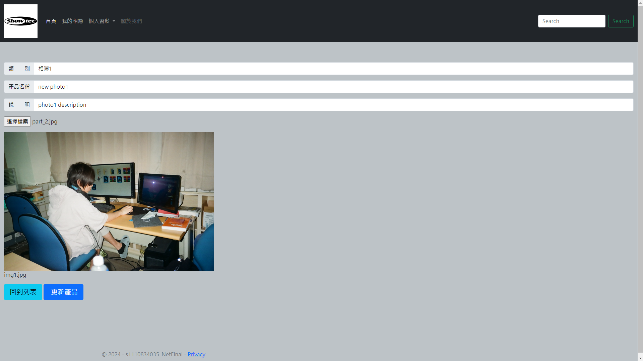

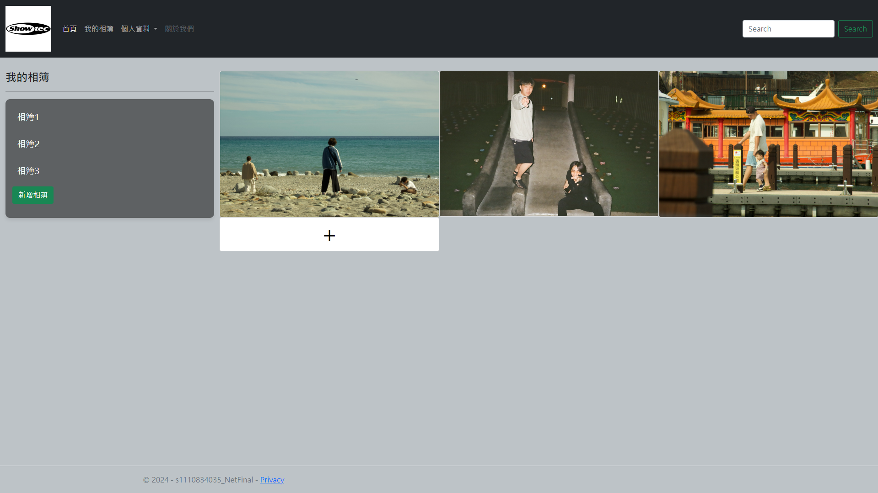

刪除畫面

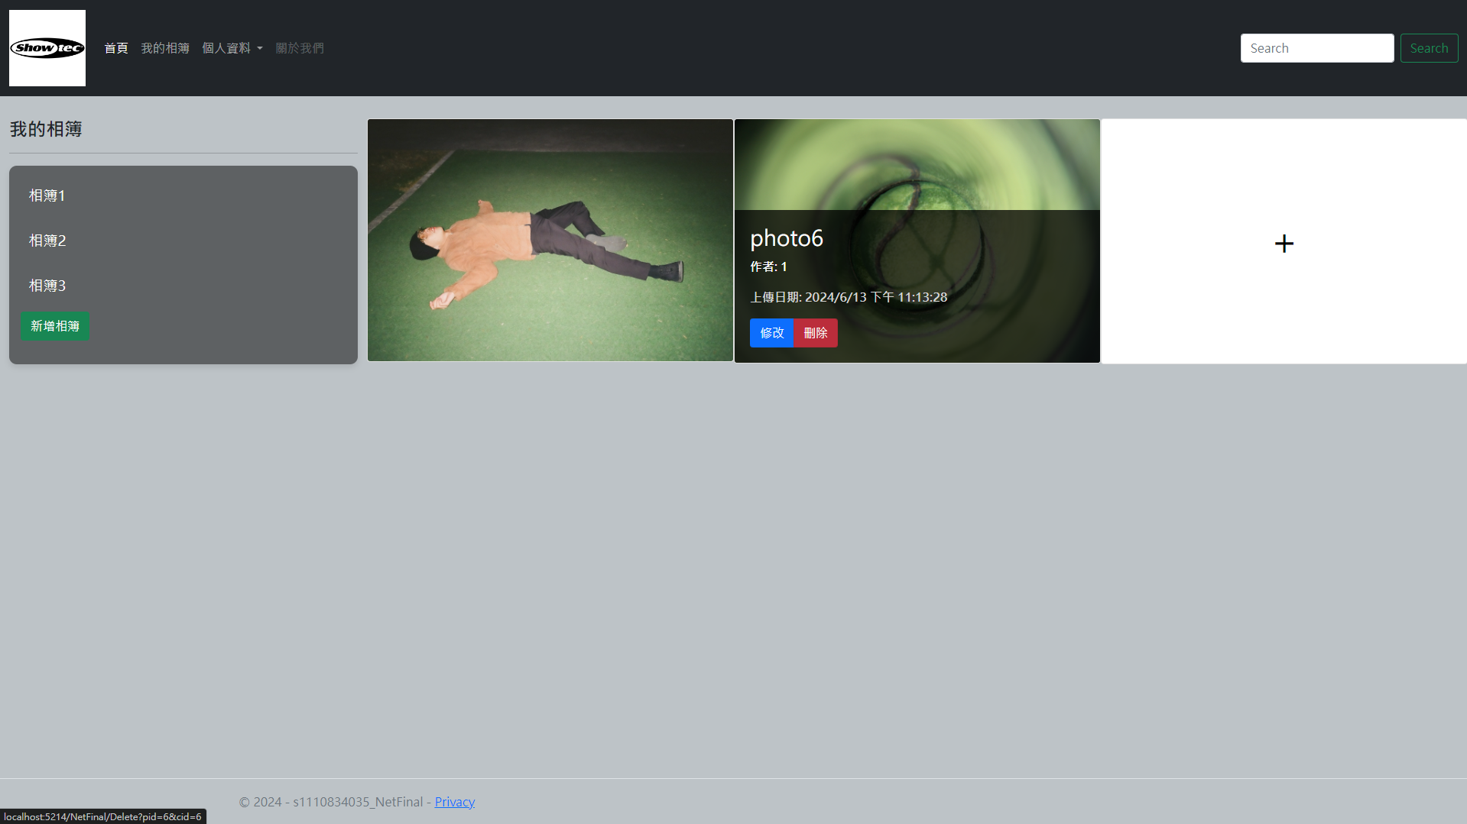

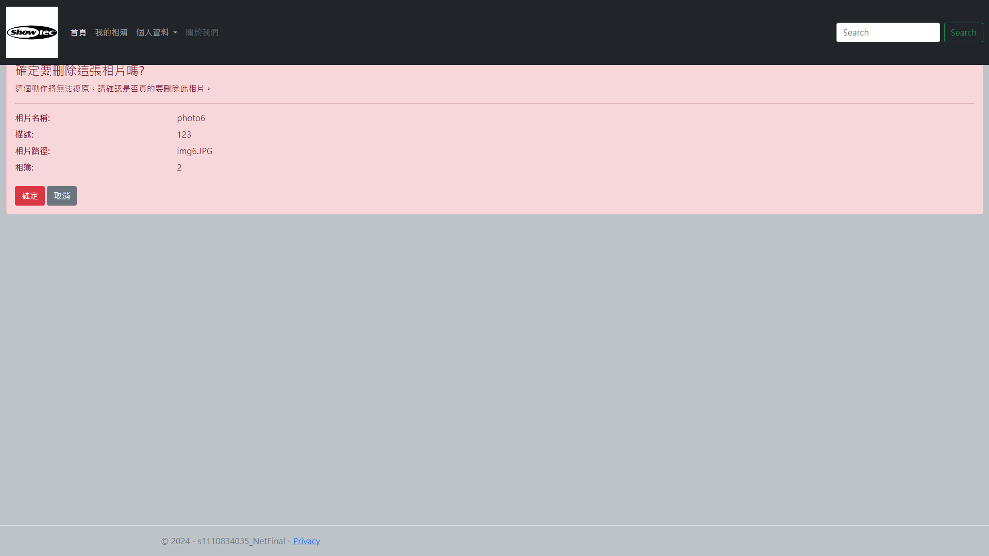

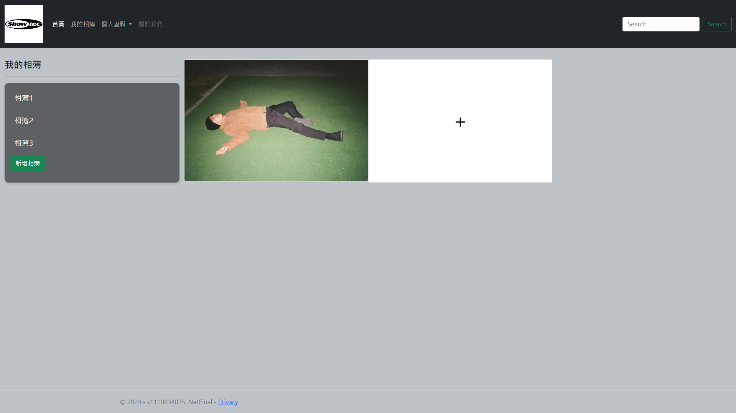

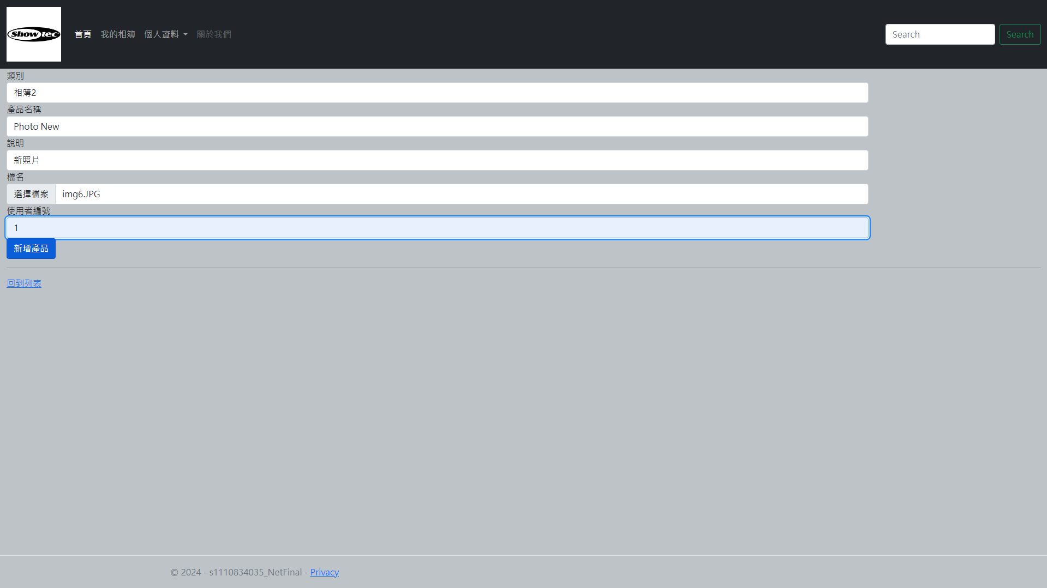

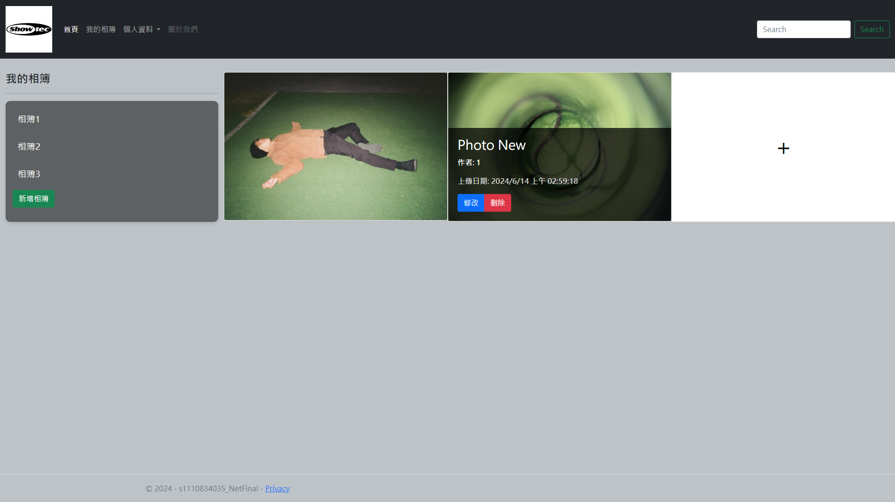

(時間也會跟著改變)

新增相簿

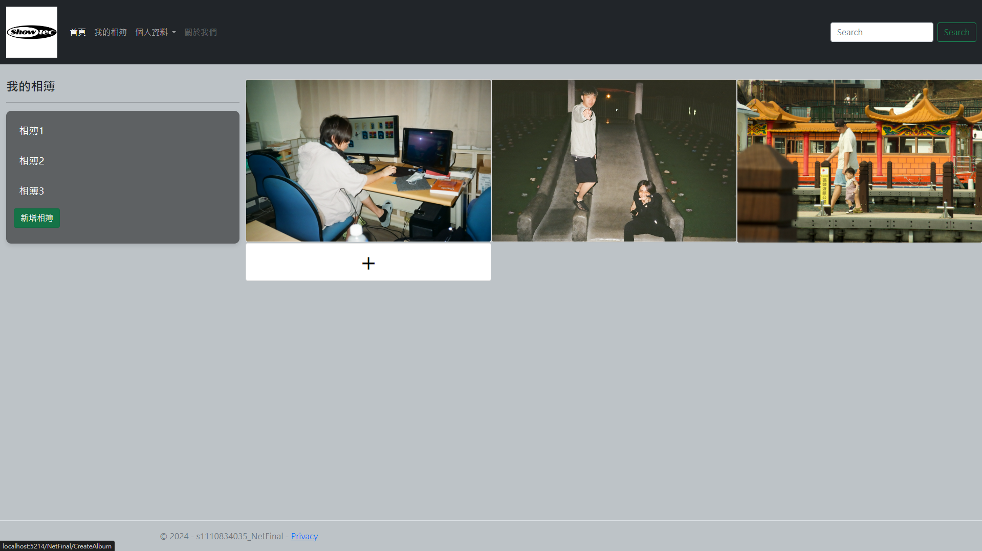

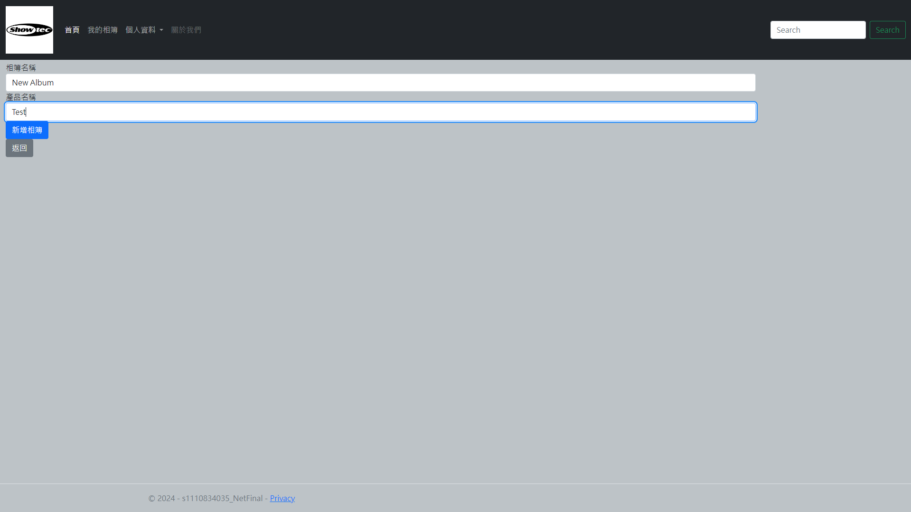

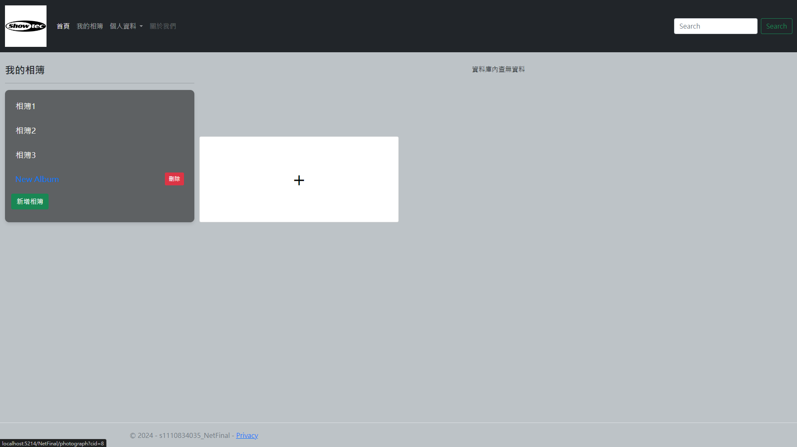

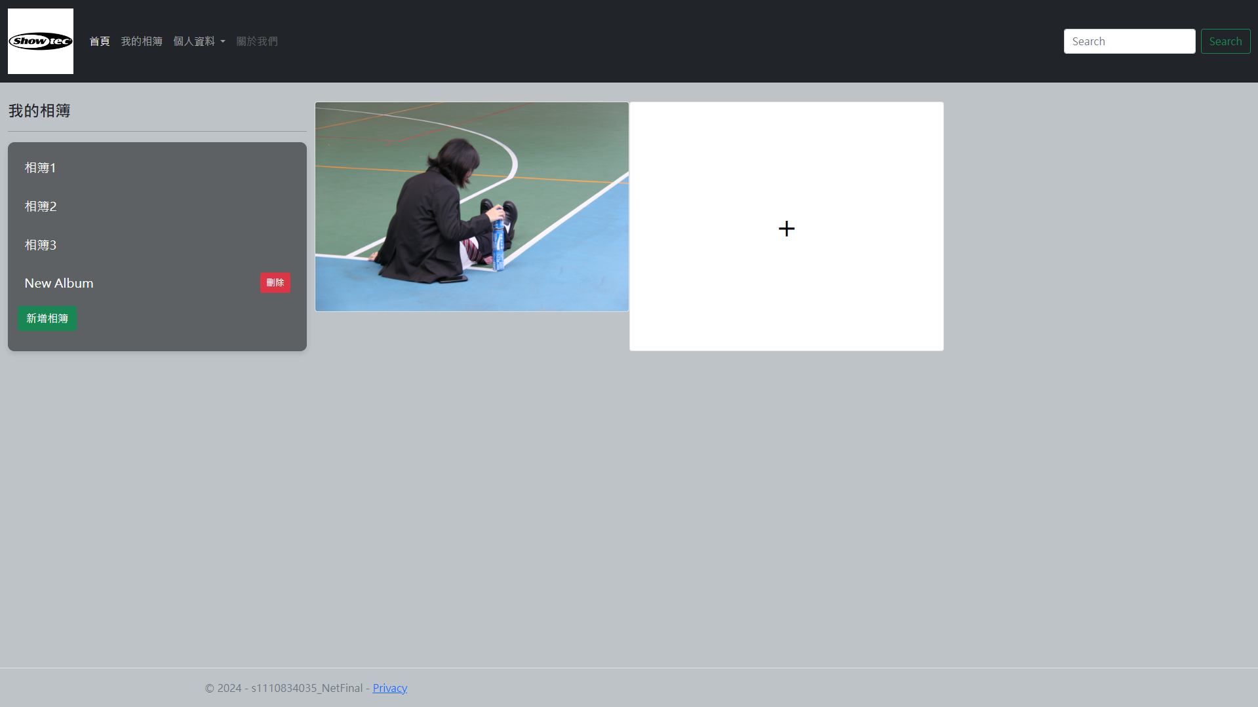

也能夠新增照片 與刪除相簿

刪除相簿時所有關聯之相片也會一起刪除

